**Московский государственный технический**

**университет им. Н.Э. Баумана**

Факультет «Информатика и системы управления»

Кафедра ИУ5 «Системы обработки информации и управления»

Курс «ПиКЯП (Парадигмы и конструкции языков программирования)»

**Отчет по домашнему заданию**

**«Веб-сайт с базой данных (Использованные технологии: JavaScript, HTML, CSS, PHP)»**

*Выполнение данного домашнего задания согласовано с преподавателем!*

|  |  |  |
| --- | --- | --- |
| Выполнил: |  | Проверил: |
| Студент группы ИУ5-31Б |  | Преподаватель каф. ИУ5 |
| Нагдасёв Д.М. |  | Гапанюк Ю.Е. |
|  |  |  |

Москва, 2024 г

**Цель домашнего задания:** получить практический опыт применения различных веб-технологий, а также углубить знания в данной теме.

**Краткое описание:** демонстрационный сайт, который имитирует сайт по продаже автомобильных запчастей. Функционал сайта позволяет оставлять пользователем заявки на получение консультации, а также сайт имеет множество анимированных элементов.

**Код программы:**

1. Файл **index.html**

<!DOCTYPE html>

<html lang="ru">

    <head>

        <meta charset="UTF-8" />

        <meta name="viewport" content="height=device-height,width=device-width">

        <title>Авто-запчасти</title>

        <link rel="preconnect" href="https://fonts.googleapis.com">

        <link rel="preconnect" href="https://fonts.gstatic.com" crossorigin>

        <link href="https://fonts.googleapis.com/css2?family=Roboto:ital,wght@0,100;0,300;0,400;0,500;0,700;0,900;1,100;1,300;1,400;1,500;1,700;1,900&display=swap" rel="stylesheet">

        <link

            rel="stylesheet"

            href="https://code.s3.yandex.net/web-code/fonts/fonts.css"/>

        <link rel="stylesheet" href="style.css"/>

        <script src="https://ajax.googleapis.com/ajax/libs/jquery/3.7.1/jquery.min.js"></script>

        <script>

            $(function () {

                let width = window.innerWidth;

                if (width < 1000) {

                    let data = document.getElementById('data');

                    data.style.fontSize = '36px';

                    let tg = document.querySelector('.tg');

                    let ins = document.querySelector('.insta');

                    tg.classList.add('changed');

                    ins.classList.add('changed');

                    let menu_drop = document.querySelector('.menu-drop');

                    menu_drop.style.width = '25%';

                    // menu_drop.style.fontSize = '14px';

                }

                if (width > 1500) {

                    let data = document.getElementById('data');

                    data.style.fontSize = '68px';

                    let tg = document.querySelector('.tg');

                    let ins = document.querySelector('.insta');

                    tg.classList.add('changedBig');

                    ins.classList.add('changedBig');

                }

                if (width > 1000) {

                    let cards = document.querySelectorAll('.card');

                    for (let card of cards) {   //                      ТЕСТОВАЯ ФУНКЦИЯ!!!!!!!!!!

                        card.addEventListener('mousemove', (e) => {

                            const cardRect = card.getBoundingClientRect();

                            // const cardX = cardRect.left + cardRect.width / 2;

                            // const cardY = cardRect.top + cardRect.height / 2;

                            const mouseX = e.clientX - cardRect.left;

                            const mouseY = e.clientY - cardRect.top;

                            const centerX = cardRect.width / 2;

                            const centerY = cardRect.height / 2;

                            // Вычисляем смещение от центра карточки

                            const offsetX = mouseX - centerX;

                            const offsetY = mouseY - centerY;

                            // Коэффициент для усиления эффекта

                            const rotateFactor = 0.07;

                            const rotateX = -offsetY * rotateFactor;

                            const rotateY = offsetX * rotateFactor;

                            card.style.transform = `rotateX(${rotateX}deg) rotateY(${rotateY}deg)`;

                            card.style.transformOrigin = `${mouseX}px ${mouseY}px`;

                            card.classList.remove('returning');

                        });

                        card.addEventListener('mouseleave', () => {

                            card.classList.add('returning');

                            card.style.transform = `rotateX(0deg) rotateY(0deg)`;

                            card.style.transformOrigin = `center`;

                        });

                    }

                }

            });

        </script>

        <script>

            $(function() {

                $('.form-button').on('click', function() {

                    let all_form = [

                        document.getElementById('name').value != '',

                        document.getElementById('phone').value != '',

                        document.getElementById('email').value != ''

                    ];

                    let checkboxes = document.querySelectorAll('#dropdownList input[type="checkbox"]');

                    let selected = Array.from(checkboxes).some(checkbox => checkbox.checked);

                    if (all_form[0] === true && all_form[1] === true && all_form[2] === true && selected === true) {

                        let data = {

                            'name': $('[id="name"]').val(),

                            'phone': $('[id="phone"]').val(),

                            'email': $('[id="email"]').val(),

                            'cause': $('[id="dropdownSelect"]').val()

                        };

                        $.post('api.php', data, function(response) {

                            if (response == 1) {

                                $('[id="name"]').val('');

                                $('[id="phone"]').val('');

                                $('[id="email"]').val('');

                                for (let i = 0; i < checkboxes.length; ++i) {

                                    checkboxes[i].checked = false;

                                }

                                $('[id="dropdownSelect"]').val('Выберите предмет обращения...');

                            }

                        });

                    }

                    return false;

                })

            });

        </script>

    </head>

    <body class="max-par">

        <div class="inactive-overlay"></div>

        <header class="header">

            <div class="background">

                <h1 class="header-title">Запчасти</h1>

                <h1 class="header-title-2">от Маслёнка</h1>

                <div class="photo">

                    <img class="tg" src="image/tg.png">

                    <img class="insta" src="image/insta.png">

                </div>

            </div>

            <div class="overlay">

            </div>

        </header>

        <img class="menu" src="image/menu.png">

        <section class="menu-drop">

            <div class="first">О нас</div>

            <div class="second">Наши товары</div>

            <div class="third">Безопасность</div>

            <div class="fourth">Прочее</div>

        </section>

        <section class="reg-log">

            <div>Регистрация/Вход</div>

        </section>

        <section class="content">

            <div class="card card-1">

                <img class="card-image" src="image/acc.png" alt="battery"/>

                <h3 class="card-title">Аккумулятор</h3>

                <p class="card-text">9.990 руб</p>

                <p class="none-discont"></p>

            </div>

            <div class="card card-2">

                <img class="card-image" src="image/force.png" alt="nozzles"/>

                <h3 class="card-title">Форсунки</h3>

                <p class="card-text">2.490 руб/шт</p>

                <p class="none-discont"></p>

            </div>

            <!-- <div class="inv"></div> -->

            <div class="card card-3">

                <img class="card-image" src="image/wheels.png" alt="wheel-disk"/>

                <h3 class="card-title-discont">Премиум-диски</h3>

                <p class="card-text">14.990 руб/шт</p>

                <p class="small-discont-3">При покупке комплекта - скидка 10%</p>

            </div>

            <div class="card card-4">

                <img class="card-image" src="image/tires.png" alt="tires"/>

                <h3 class="card-title-discont">Шины</h3>

                <p class="card-text">4.990 руб/шт</p>

                <p class="small-discont-4">При покупке комплекта - скидка 25%</p>

            </div>

            <!-- <div class="inv"></div> -->

            <div class="card card-5">

                <img class="card-image" src="image/oil.png" alt="oil"/>

                <h3 class="card-title">Моторное масло</h3>

                <p class="card-text">1.990 руб</p>

                <p class="none-discont"></p>

            </div>

            <div class="card card-6">

                <img class="card-image" src="image/mclaren.png" alt="mclaren"/>

                <h3 class="mc-card-title">McLaren XXX</h3>

                <p class="card-text">49.500.000 руб</p>

                <p class="discont-6">Купи комплект дисков, летней и зимней резины и получи <u>страховку в подарок</u>!*</p>

            </div>

            <!-- <div class="inv"></div> -->

        </section>

        <p class="warn">*Акция действует только для граждан Российской Федерации, не состоящих на учёте наркодиспансера.</p>

        <div style="position:relative;overflow:hidden;margin-left:16%;margin-bottom: 5%;"><a href="https://yandex.ru/maps/org/aviapark/1200353900/?utm_medium=mapframe&utm_source=maps" style="color:#eee;font-size:12px;position:absolute;top:0px;">Авиапарк</a><a href="https://yandex.ru/maps/213/moscow/category/shopping_mall/184108083/?utm_medium=mapframe&utm_source=maps" style="color:#eee;font-size:12px;position:absolute;top:14px;">Торговый центр в Москве</a><a href="https://yandex.ru/maps/213/moscow/category/entertainment_center/184106372/?utm_medium=mapframe&utm_source=maps" style="color:#eee;font-size:12px;position:absolute;top:28px;">Развлекательный центр в Москве</a><iframe src="https://yandex.ru/map-widget/v1/?ll=37.524444%2C55.799659&mode=poi&poi%5Bpoint%5D=37.531372%2C55.790492&poi%5Buri%5D=ymapsbm1%3A%2F%2Forg%3Foid%3D1200353900&z=14" width="80%" height="400" frameborder="1" allowfullscreen="true" style="position:relative;"></iframe></div>

        <section class="form-container" id="reg-form">

            <h2 class="data" id="data">Оставьте заявку и&nbsp;получите консультацию или сведения о&nbsp;наличии товара!</h2>

            <form class="form">

                <input class="form-field" id="name" placeholder="Имя">

                <input class="form-field" id="phone" placeholder="Телефон">

                <input class="form-field" id="email" placeholder="E-mail">

                <div class="dropdown">

                    <p class="dropdown-select bigger" id="dropdownSelect" value="Выберите предмет обращения...">

                        Выберите предмет обращения...

                        <!-- <span class="arrow">&#9662;</span> -->

                    </p>

                    <div class="dropdown-list hidden" id="dropdownList">

                        <p class="list-item up"><input type="checkbox" name="item" value="Получить консультацию">Получить консультацию</p>

                        <p class="list-item"><input type="checkbox" name="item" value="Узнать о наличии товара">Узнать о наличии товара</p>

                        <p class="list-item"><input type="checkbox" name="item" value="Другое">Другое</p>

                    </div>

                </div>

                <div class="needful">

                    <button type="button" class="form-button">Отправить</button>

                    <p class="form-text" id="form-text">Заявка оставлена!</p>

                </div>

            </form>

        </section>

        <footer class="footer">

            <h4 class="footer-author">Проблемы с заказом, появились вопросы или пожелания?<br>+7 (903) 180-41-52<br>Дмитрий</h4>

            <h5 class="footer-warn">Сервис находится в разработке</h5>

        </footer>

        <script src="script.js"></script>

        <script>

            // Функция обратного вызова, вызываемая при изменении видимости элемента

            const callback = (entries, observer) => {

                entries.forEach(entry => {

                    let menu = document.querySelector('.menu');

                    let menu_drop = document.querySelector('.menu-drop');

                    let reg_log = document.querySelector('.reg-log');

                    if (entry.isIntersecting) {

                        menu.classList.remove('menu-fixed');

                        menu_drop.classList.remove('menu-drop-fixed');

                        reg_log.classList.remove('reg-log-fixed');

                    } else {

                        menu.classList.add('menu-fixed');

                        menu_drop.classList.add('menu-drop-fixed');

                        reg_log.classList.add('reg-log-fixed');

                    }

                });

            };

            // Создание экземпляра IntersectionObserver

            const observer = new IntersectionObserver(callback, {

                root: null, // null означает, что root — это viewport

                rootMargin: '0px',

                threshold: 0.00001 // 1% элемента должно быть видно, чтобы считать его видимым

            });

            // Наблюдение за целевым элементом

            const target = document.querySelector('.background');

            observer.observe(target);

        </script>

    </body>

</html>

2. Файл **style.css**

* {

    padding: 0;

    margin: 0;

    box-sizing: border-box;

}

.max-par {

    width: 100%;

    height: 100%;

}

body,

h1,

h2,

h3,

h4,

h5,

p {

    padding: 0;

    margin: 0;

    font-weight: normal;

    font-size: 100%;

}

body {

    position: relative;

    min-width: 850px;

    font-family: 'Open Sans', Arial, sans-serif;

    background-image: url("image/need_body.png");

    background-position: center;

    background-repeat: repeat;

    background-attachment: fixed; /* Зависание фона, надо подумать */

    z-index: 0;

}

/* @media (orientation: portrait) {

    .tg {

    }

    .insta {

    }

} */

.header {

    position: relative;

    height: 100vh;

    width: 100%;

    text-align: center;

    border-bottom: 3px solid black;

    overflow: hidden;

}

.background {

    content: '';

    position: absolute;

    background-image: url("image/details.png");

    background-size: cover;

    background-position: center;

    top: 0;

    left: 0;

    height: 100%;

    width: 100%;

    background-repeat: no-repeat;

    margin-top: 50px;

    opacity: 0;

    transition: opacity 1s ease-in-out;

    z-index: -1;

}

.header.visible .background.visible {

    opacity: 1;

}

.photo {

    display: flex;

    justify-content: space-between;

}

.tg, .insta {

    width: 159px;

    height: 159px;

    transform: translateY(-200%);

    border: 5px solid transparent;

    border-radius: 24px;

    border-top-color: red;

    border-right-color: blue;

    border-bottom-color: green;

    border-left-color: blue;

    opacity: 0;

    transition: transform 1.15s ease-in-out, opacity 1.15s ease-in-out;

}

.tg {

    margin-left: 7%;

}

.insta {

    margin-left: auto;

    margin-right: 7%;

}

.tg.visible, .insta.visible {

    opacity: 1;

    transform: translateY(0);

}

.changed {

    width: 99px;

    height: 99px;

    margin-top: 80px;

    border-width: 2px;

    border-radius: 14px;

}

.changedBig {

    width: 299px;

    height: 299px;

    margin-top: 80px;

    border-width: 8px;

    border-radius: 34px;

}

.overlay {

    position: relative;

    display: flex;

    height: 100%;

    width: 100%;

    text-align: center;

    margin-top: -251px;

    /* align-items: center;

    justify-content: center; */

}

.header-title, .header-title-2 {

    position: absolute;

    right: -100%;

    margin: 10vh auto;

    transform: translateX(0);

    opacity: 0;

    color: black;

    font-size: 75px;

    font-weight: 800;

    text-transform: uppercase;

    transition: transform 1s ease-in-out, opacity 1s ease-in-out;

}

.header-title-2 {

    margin-top: 25vh;

}

.header.visible .header-title, .header.visible .header-title-2 {

    left: 50%;

    transform: translateX(-50%);

    opacity: 1;

}

.menu {

    position: absolute;

    width: 4%;

    margin: 1% 0 0 2%;

    cursor: pointer;

    /* position: fixed; */

    z-index: 2;

}

.menu-fixed {

    position: fixed;

    top: 3px;

    left: 0px;

}

.menu-drop {

    position: absolute;

    z-index: 1;

    background-color:chocolate;

    width: 15%;

    height: 280px;

    opacity: 0;

    margin-top: 1%;

    margin-left: 1.5%;

    transition: opacity 1s ease-in-out;

}

.menu-drop-fixed {

    position: fixed;

    top: 3px;

    left: 0px;

}

.menu-drop.visible {

    opacity: 1;

}

.reg-log {

    position: absolute;

    z-index: 1;

    color: white;

    text-shadow:

        0px 0px 3px black,

        0px 0px 3px black,

        0px 0px 3px black,

        0px 0px 3px black;

    background-color: blue;

    width: 15%;

    height: 30px;

    text-align: center;

    display: flex;

    justify-content: center;

    padding-top: 0.2%;

    margin-top: 1.7%;

    margin-left: 82.5%;

    cursor: pointer;

}

.reg-log-fixed {

    position: fixed;

    top: 3px;

    left: 0px;

}

.first, .second, .third, .fourth {

    /* position: absolute; */

    margin-top: 4%;

    margin-left: 15%;

    transform: translateY(50%);

    font-size: 18px;

    opacity: 0;

    z-index: 1;

    transition: transform 1s ease-in-out, opacity 1s ease-in-out;

    cursor: default;

    z-index: 0;

}

.first.move {

    transform: translateY(60px);

    opacity: 1;

    cursor: pointer;

}

.second.move {

    transform: translateY(80px);

    opacity: 1;

    cursor: pointer;

}

.third.move {

    transform: translateY(100px);

    opacity: 1;

    cursor: pointer;

}

.fourth.move {

    transform: translateY(120px);

    opacity: 1;

    cursor: pointer;

}

.content {

    display: flex;

    flex-wrap: wrap;

    justify-content: center;

    width: 100%;

    margin: 100px auto 50px;

    padding-right: 5%;

    font-size: 0;

}

.card {

    display: inline-block;

    background-color: white;

    width: 325px;

    height: 375px;

    margin-left: 6%;

    margin-bottom: 50px;

    border: 1px solid black;

    border-radius: 10px;

    padding: 25px 25px 30px;

    box-shadow: 0px 0px 15px 3px black;

    cursor: pointer;

    transition: transform 0.2s;

    display: flex;   /* НАЧИНАЯ ОТ СЮДА И ДО КОНЦА КЛАССА ТЕСТОВАЯ ФУНКЦИЯ */

    flex-direction: column;

    justify-content: center;

    align-items: center;

    perspective: 1000px;

    transition: transform 0.2s ease-out, transform-origin 0.0s ease-out;

    transform-style: preserve-3d;

    transform-origin: center;

}

.card.returning {

    transition: transform 0.3s ease-in-out, transform-origin 0.3s ease-in-out;

}

.last-card-in-row {

    margin-right: 300px;

}

.card-text {

    font-size: 20px;

    font-weight: 500;

    text-align: center;

}

.card-1 h3, .card-2 h3, .card-3 h3, .card-4 h3, .card-5 h3, .card-6 h3 {

    font-size: 24px;

    font-weight: 600;

    text-align: center;

    margin-bottom: 5px;

}

.card-1 h3, .card-2 h3, .card-5 h3 {

    margin-top: 35px;

}

.card-1 p, .card-2 p, .card-5 p {

    font-size: 20px;

    font-weight: 500;

    text-align: center;

}

.card-3 h3, .card-4 h3 {

    margin-top: 18.5px;

}

.small-discont-3, .small-discont-4 {

    font-size: 10px;

    font-weight: 500;

    text-align: center;

}

.card-6 h3 {

    margin-top: 9.5px;

}

.discont-6 {

    font-size: 8px;

    font-weight: 500;

    text-align: center;

}

.card:hover {

    transform: scale(1.05);

}

.card-image {

    width: 100%;

    height: 200px;

}

.warn {

    text-decoration: underline;

    text-align: center;

    margin-top: -3%;

    margin-bottom: 5%;

    font-size: 12px;

}

.form-container {

    width: 80%;

    margin-left: auto;

    margin-right: auto;

    background-color: rgb(176, 176, 176);

    padding: 40px 50px 20px;

    border: 3px solid black;

    border-radius: 20px;

    margin-bottom: 75px;

    display: flex;

    justify-content: space-between;

}

.data {

    display: flex;

    align-items: center;

    justify-content: center;

    font-family: 'Roboto', sans-serif;

    font-weight: 600;

    font-size: 44px;

    margin-bottom: 10px;

    width: 85%;

}

/* .form-container > * {

    width: 50%;

} */

.form {

    width: 65%;

    width: 400px;

    margin-bottom: 15px;

}

.form-field {

    width: 100%;

    height: 30px;

    border: 2px solid black;

    border-radius: 5px;

    padding: 11px 24px;

    margin-top: 10px;

}

.error-form-field {

    border-color: red;

}

.error-form-field:focus {

    border-color: red;

    outline: none;

}

.needful {

    display: flex;

    justify-content: space-between;

}

/* .needful > * {

    width: 50%;

} */

.dropdown {

    position: relative;

    width: 100%;

    margin: 0 auto;

}

.dropdown-select {

    height: 30px;

    padding: 10px;

    color: rgba(0, 0, 0, 0.6);

    font-size: 14px;

    font-weight: 500;

    margin-top: 10px;

    padding-left: 23px;

    border: 2px solid black;

    border-radius: 5px;

    background-color: #f9f9f9;

    cursor: pointer;

    position: relative;

    display: flex;

    justify-content: space-between;

    align-items: center;

}

.bigger { /*Попробовать сделать это автоматом */

    height: 40px;

}

.dropdown-select::after {

    content: '';

    position: absolute;

    top: 50%;

    right: 10px;

    width: 0;

    height: 0;

    border-style: solid;

    border-width: 5px 5px 0 5px;

    border-color: #555 transparent transparent transparent;

    transform: translateY(-50%);

}

.error-dropdown-select {

    border-color: red;

}

.dropdown-list {

    padding-top: 15px;

    border: 1px solid #ccc;

    background-color: #fff;

    position: absolute;

    width: 100%;

    height: 120px;

    display: block;

}

.dropdown-list input {

    margin-bottom: 15px;

    margin-right: 7px;

    cursor: pointer;

}

.dropdown-list p {

    /* background-color: burlywood; */

    /* border: 1px solid black; */

    padding-left: 20px;

    cursor: pointer;

}

.list-item, .up {

    position: relative;

}

.list-item::after {

    content: "";

    position: absolute;

    bottom: 3px;

    left: 50%;

    transform: translateX(-50%);

    width: 90%; /* Длина линии, например, 50% ширины объекта */

    height: 2px; /* Толщина линии */

    background-color: black; /* Цвет линии */

}

.up::before {

    content: "";

    position: absolute;

    top: -5px;

    left: 50%;

    transform: translateX(-50%);

    width: 90%; /* Длина линии, например, 50% ширины объекта */

    height: 2px; /* Толщина линии */

    background-color: black; /* Цвет линии */

}

/* .dropdown-list label:hover {

    background-color:aqua;

} */

.form-button {

    background-color:rgb(64, 64, 255);

    color: white;

    border: 2px solid rgb(0, 0, 145);

    border-radius: 5px;

    font-family: 'Roboto' sans-serif;

    padding: 10px 35px;

    margin-top: 20px;

    cursor: pointer;

}

.form-text {

    color: black;

    font-family: 'Roboto', sans-serif;

    padding-right: 10px;

    padding-top: 28px;

    display: none;

}

footer {

    position: relative;

    display: flex;

    justify-content: center;

    height: 120px;

    background-color: blanchedalmond;

}

.footer-author, .footer-warn {

    text-align: center;

    margin: auto;

    color: black;

    text-shadow:

        0px 0px 1px white,

        0px 0px 1px white,

        0px 0px 1px white,

        0px 0px 1px white;

    font-weight: 800;

}

.tg-phone-landscape {

    margin-left: 3%;

}

.insta-phone-landscape {

    margin-right: 3%;

}

/* .tg-phone-landscape.visible, .insta-phone-landscape.visible {

    opacity: 1;

    transform: translateY(-10%);

} */

.hidden {

    display: none;

}

.visible {

    display: block;

}

.small-font-size {

    font-size: 24px;

}

.black-color-text {

    color: black;

}

.blurred-back {

    /* position: absolute;

    top: 0;

    left: 0;

    width: 100%;

    height: 100%; */

    filter: blur(5px);

    backdrop-filter: blur(5px);

    overflow: hidden;

}

.inactive-overlay {

    display: none;

    position: fixed;

    top: 0;

    left: 0;

    width: 100%;

    height: 100%;

    background: rgba(0, 0, 0, 0); /* Полупрозрачный фон */

    z-index: 10; /* Располагаем поверх всех элементов */

}

/* .blurred-back + .inactive-overlay {

    display: block;

} */

3. Файл **script.js**

let param = document.querySelector('.max-par');

let sum_of_px = 0;

let cards = document.querySelectorAll('.card');

for (let i = 0; i < cards.length; ++i) {

    if (sum_of_px + cards[i].clientWidth >= param.clientWidth) {

        cards[i - 1].classList.add('.last-card-in-row');

        sum_of_px = cards[i].clientWidth;

    }

    cards[i].addEventListener('click', function() {

        let reg_form = document.getElementById('reg-form');

        reg_form.scrollIntoView({ behavior: 'smooth' });

    });

}

let element = document.querySelector('.header');

let back = document.querySelector('.background');

let tg = document.querySelector('.tg');

let ins = document.querySelector('.insta');

document.addEventListener('DOMContentLoaded', function() {

    function detectDeviceType() {

        let userAgent = navigator.userAgent || navigator.vendor || window.opera;

        let deviceType;

        let tg = document.querySelector('.tg');

        let insta = document.querySelector('.insta');

        // Проверка на мобильные устройства

        if (/windows phone/i.test(userAgent)) {

            deviceType = "Смартфон (Windows Phone)";

            // tg.classList.add('tg-phone-landscape');

            // insta.classList.add('insta-phone-landscape');

        } else if (/android/i.test(userAgent)) {

            deviceType = "Смартфон (Android)";

        } else if (/iPad|iPhone|iPod/.test(userAgent) && !window.MSStream) {

            deviceType = "Устройство Apple (iOS)";

        } else if (/Macintosh/.test(userAgent) && 'ontouchend' in document) {

            deviceType = "iPadOS устройство";

        } else {

            deviceType = "Настольный ПК или другое устройство";

        }

        // Добавить слушатель события изменения ориентации

        window.addEventListener("resize", function() {

            applyStyles(deviceType);

        });

        // Отображение типа устройства на странице

        //alert("Тип устройства: " + deviceType);

        applyStyles(deviceType);

    }

    function getOrientation() {

        return window.matchMedia("(orientation: portrait)").matches ? "portrait" : "landscape";

    }

    function applyStyles(deviceType) {

        let orientation = getOrientation();

        let tg = document.querySelector('.tg');

        let insta = document.querySelector('.insta');

        if (deviceType === "Смартфон (Windows Phone)" || deviceType === "Смартфон (Android)" || deviceType === "Устройство Apple (iOS)" || deviceType === "iPadOS устройство") {

            if (orientation === "landscape") {

                // tg.classList.remove('tg');

                // insta.classList.remove('insta');

                tg.classList.add('tg-phone-landscape');

                insta.classList.add('insta-phone-landscape');

            } else {

                if (tg.classList.contains('tg-phone-landscape')) { tg.classList.remove('tg-phone-landscape'); }

                if (insta.classList.contains('insta-phone-landscape')) { insta.classList.remove('insta-phone-landscape'); }

            }

        }

        //alert("Ориентация: " + orientation);

    }

    detectDeviceType();

    // let element = document.querySelector('.header');

    // let back = document.querySelector('.background');

    // let tg = document.querySelector('.tg');

    // let ins = document.querySelector('.insta');

    element.classList.add('visible');

    back.classList.add('visible');

    tg.classList.add('visible');

    ins.classList.add('visible');

});

let all_menu = [

    document.querySelector('.first'),

    document.querySelector('.second'),

    document.querySelector('.third'),

    document.querySelector('.fourth')

];

let menu_button = document.querySelector('.menu');

menu_button.addEventListener('click', function () {

    document.querySelector('.menu-drop').classList.toggle('visible');

    for (let i = 0; i < all_menu.length; ++i) {

        all_menu[i].classList.toggle('move');

    }

});

let send_button = document.querySelector('.form-button');

let form_text = document.getElementById('form-text');

let fill_text = [document.getElementById('name'), document.getElementById('phone'), document.getElementById('email')];

let drop = document.querySelector('.dropdown-select');

let checkboxes = document.querySelectorAll('#dropdownList input[type="checkbox"]');

let selected = Array.from(checkboxes).some(checkbox => checkbox.checked);

let dropdownList = document.getElementById('dropdownList');

let checkboxes_p = dropdownList.querySelectorAll('p');

for (let i = 0; i < checkboxes_p.length; ++i) {

    checkboxes[i].addEventListener('click', function() {

        checkboxes[i].checked = !checkboxes[i].checked;

    });

    checkboxes_p[i].addEventListener('click', function() {

        checkboxes[i].checked = !checkboxes[i].checked;

    });

}

send_button.addEventListener('click', function () {

    selected = Array.from(checkboxes).some(checkbox => checkbox.checked);

    if (form_text.style.display == '') {

        if (fill_text[0].value !== '' && fill_text[1].value !== '' && fill_text[2].value !== '' && selected) {

            for (let i = 0; i < fill_text.length; ++i) {

                fill_text[i].classList.remove('error-form-field');

            }

            drop.classList.remove('error-dropdown-select');

            form_text.style.display = 'block';

            drop.textContent = 'Выберите предмет обращения...';

            drop.classList.remove('black-color-text');

        } else {

            for (let i = 0; i < fill_text.length; ++i) {

                if (fill_text[i].value === '') { fill_text[i].classList.add('error-form-field'); }

                else { fill_text[i].classList.remove('error-form-field'); }

            }

            if (!selected) { drop.classList.add('error-dropdown-select'); }

            else { drop.classList.remove('error-dropdown-select'); }

        }

    }

});

document.getElementById('dropdownSelect').addEventListener('click', function() {

    dropdownList.classList.toggle('hidden');

    send_button.ariaDisabled = true;

});

let f = false;

document.addEventListener('click', function(event) {

    let isClickInside = document.getElementById('dropdownSelect').contains(event.target);

    let count = 0;

    for (let i = 0; i < checkboxes.length; ++i) {

        if (checkboxes[i].checked == true) {

            if (count === 0) { drop.textContent = ''; }

            drop.textContent += checkboxes[i].value;

            drop.textContent += ', ';

            drop.value = drop.textContent;

            ++count;

        }

    }

    drop.textContent = drop.textContent.slice(0, -2);

    drop.classList.add('black-color-text');

    if (count === 0) { drop.textContent = 'Выберите предмет обращения...'; drop.classList.remove('black-color-text'); }

    if (!isClickInside && !dropdownList.contains(event.target)) {

        dropdownList.classList.add('hidden');

        //send_button.classList.remove('hidden');

        send_button.ariaDisabled = true;

        //dropdownList.style.display = 'none';

    }

    let menu_drop = document.querySelector('.menu-drop');

    if (!menu_drop.contains(event.target) && f) {

        f = false;

        if (menu_drop.classList.contains('visible')) {

            menu_drop.classList.remove('visible');

            for (let i = 0; i < all_menu.length; ++i) {

                all_menu[i].classList.remove('move');

            }

        }

    } else if (menu_drop.classList.contains('visible')) {

        f = true;

    }

});

//let body = document.querySelector('.max-par');

let inactive_overlay = document.querySelector('.inactive-overlay')

let bl_back = document.querySelector('.background');

let reg_log_button = document.querySelector('.reg-log');

reg_log_button.addEventListener('click', function () {

    inactive_overlay.style.display = "block";

    // body.classList.add('blurred-back');

    // bl_back.classList.add('blurred-back');

    // tg.classList.add('blurred-back');

    document.body.classList.add('blurred-back');

});

inactive_overlay.addEventListener('click', function () {

    inactive_overlay.style.display = "none";

    document.body.classList.remove('blurred-back');

});

4. Файл **list.php**

<?

    $pdo = new PDO("mysql:host=localhost;dbname={NAME_OF_DATABASE}", '{LOGIN}', '{PASSWORD}');

    $stmt = $pdo->query('SELECT * FROM orders ORDER BY id DESC');

?>

<table>

<tr>

    <th>ID</th>

    <th>Имя</th>

    <th>Телефон</th>

    <th>E-mail</th>

    <th>Причина обращения</th>

</tr>

    <?

        foreach ($stmt as $row) {

            echo '<tr>';

            echo '<td>' . $row['id'] . '</td>';

            echo '<td>' . $row['name'] . '</td>';

            echo '<td>' . $row['phone'] . '</td>';

            echo '<td>' . $row['email'] . '</td>';

            echo '<td>' . $row['cause'] . '</td>';

            echo '</tr>';

        }

    ?>

</table>

5. Файл **api.php**

<?

    $pdo = new PDO("mysql:host=localhost;{NAME_OF_DATABASE}", '{LOGIN}', '{PASSWORD}');

    $stmt = $pdo->prepare('INSERT INTO orders(name, phone, email, cause) VALUES(:name, :phone, :email, :cause)');

    $stmt->bindValue(':name', $_POST['name']);

    $stmt->bindValue(':phone', $_POST['phone']);

    $stmt->bindValue(':email', $_POST['email']);

    $stmt->bindValue(':cause', $_POST['cause']);

    if ($stmt->execute()) {

        echo '1';

    }

?>

**Демонстрация визуальной составляющей сайта**

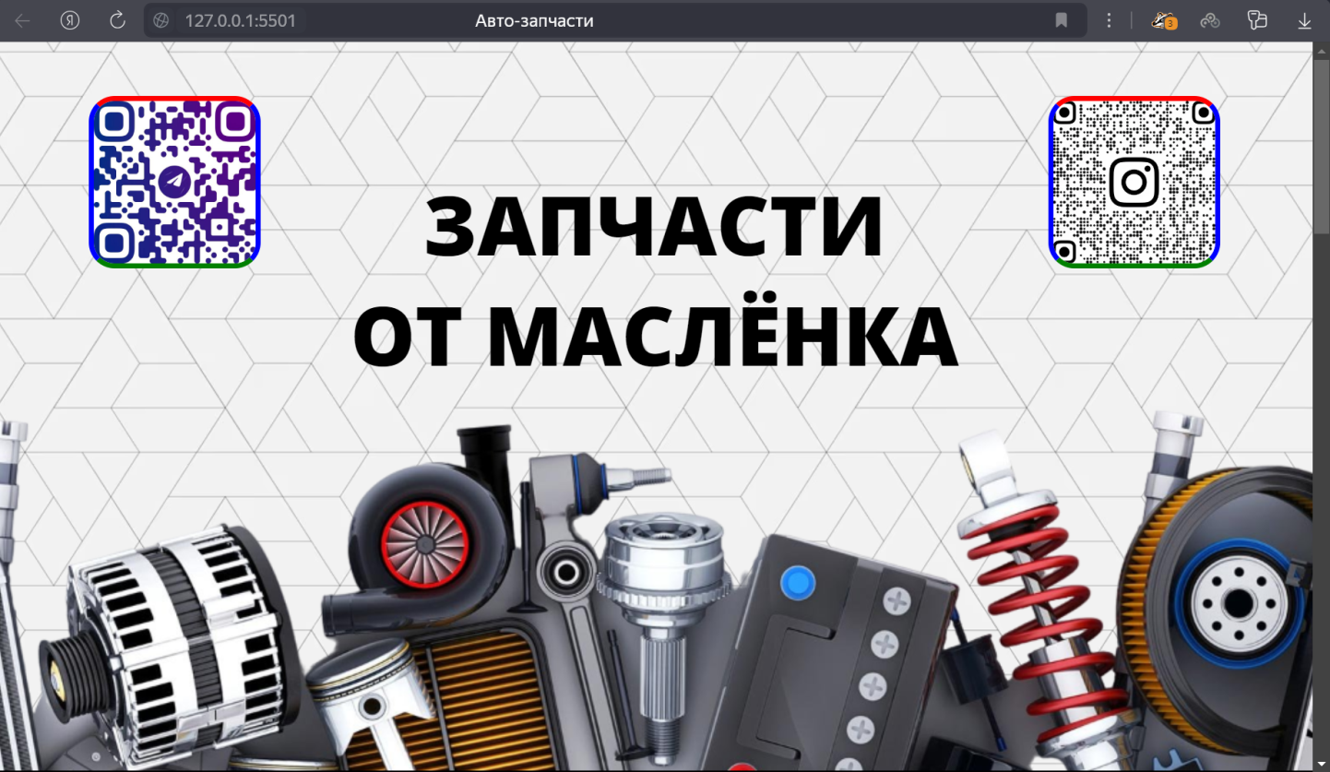

QR-коды «выплывают» на экран при загрузке сайта, основная надпись и картинка плавно появляются на экране.

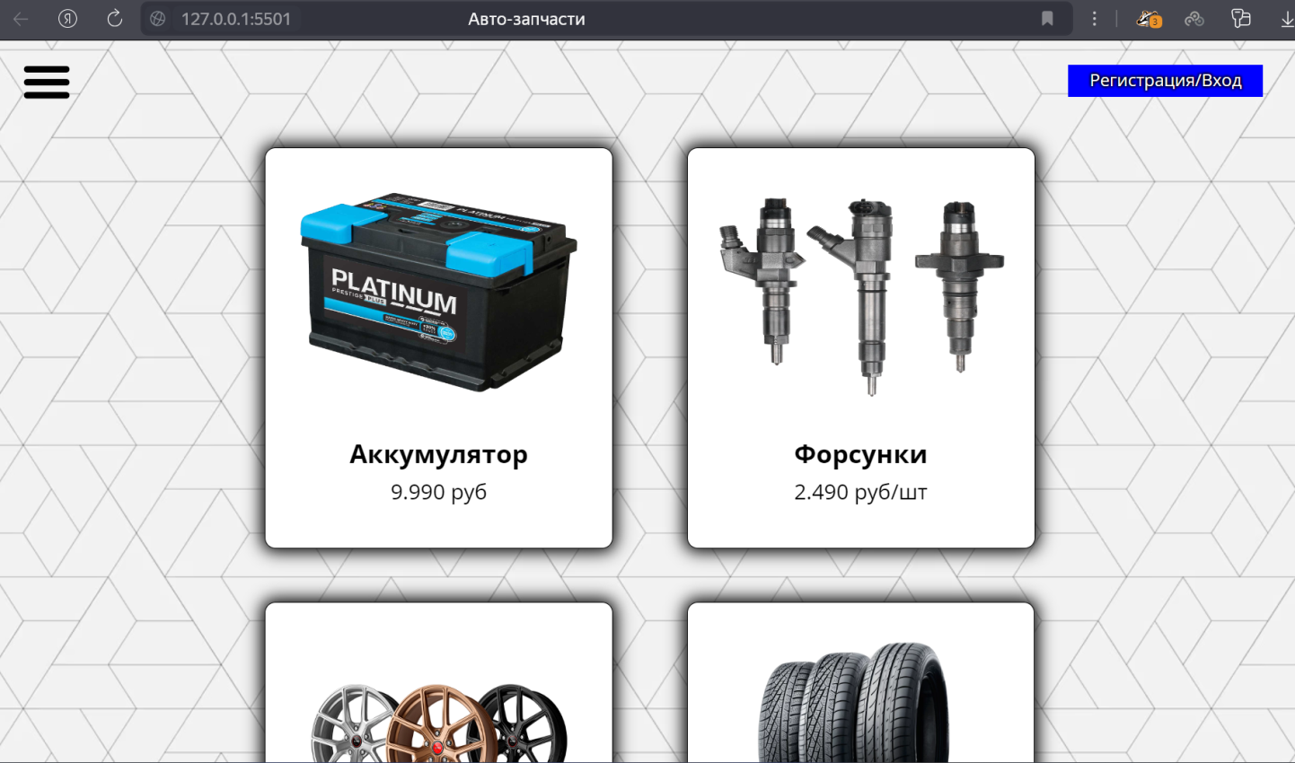

Карточки с товарами динамические, при наведении курсора карточка начинает немного поворачиваться в сторону курсора. Также нажатие на любую карточку переносит пользователя в нижнюю часть сайта, где находится форма для оставления заявок. Значок меню в левом верхнем углу закреплён, т.е. доступен во всей основной части сайта.

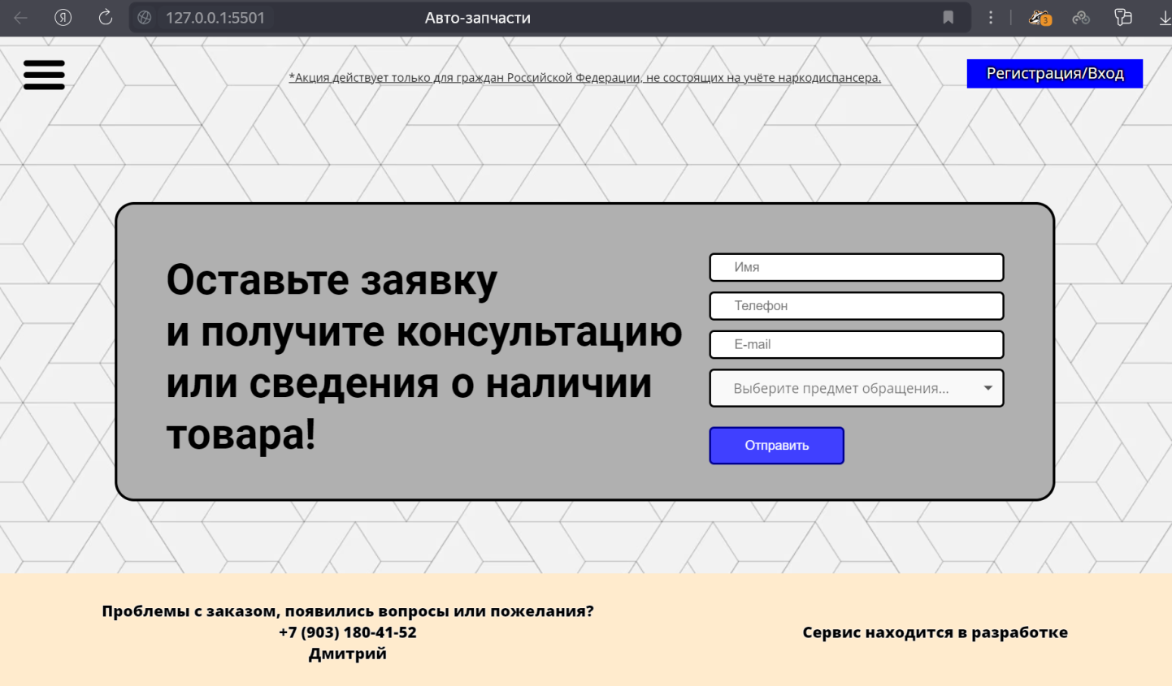

При деплое программы будет появляться карта Москвы, которую можно будет использовать в дальнейшем. В форме оставления заявок в пункте «Выберите предмет обращения…» можно выбрать от 1 до 3 различных пунктов, которые будут отображаться в соответствующем поле. Все заявки будут сохраняться в БД, где легко можно будет посмотреть каждую заявку отдельно.